引流数据
查看通过各类引流活动进入直播间的记录，按活动类型分子标签查询，并支持导出

1. 邀请海报
- 概览指标：参与活动人数、共邀请的人数
- 操作：【导出数据】、【查询受邀人】
- 字段：邀请人信息、微信 OpenID、邀请人数、操作（查看、导出）
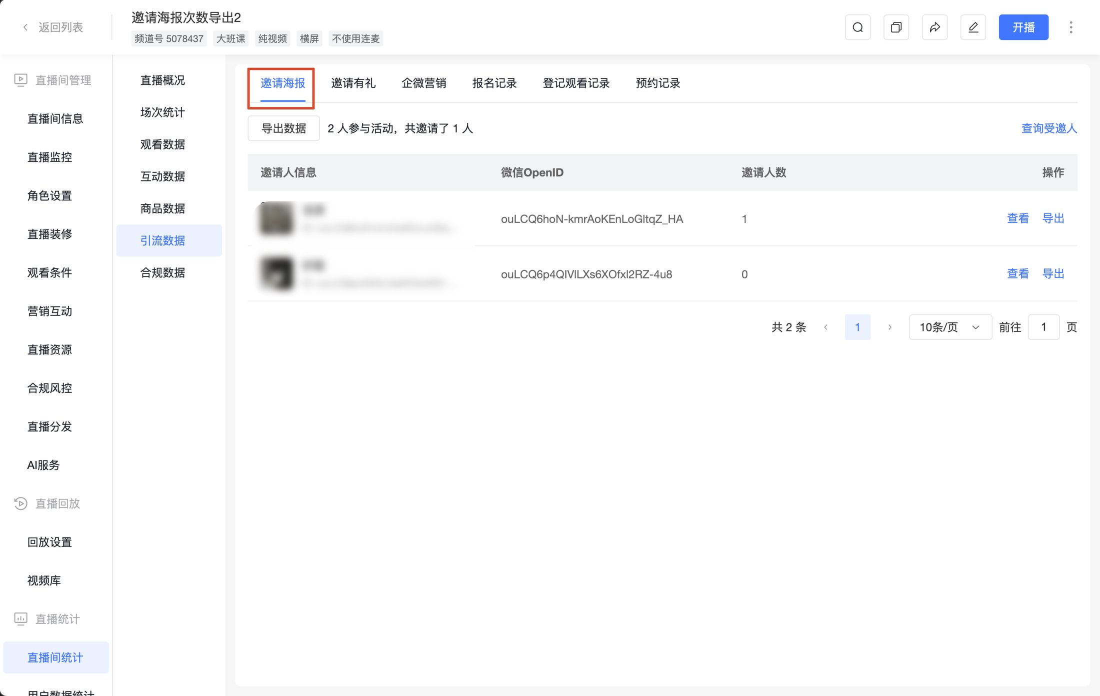
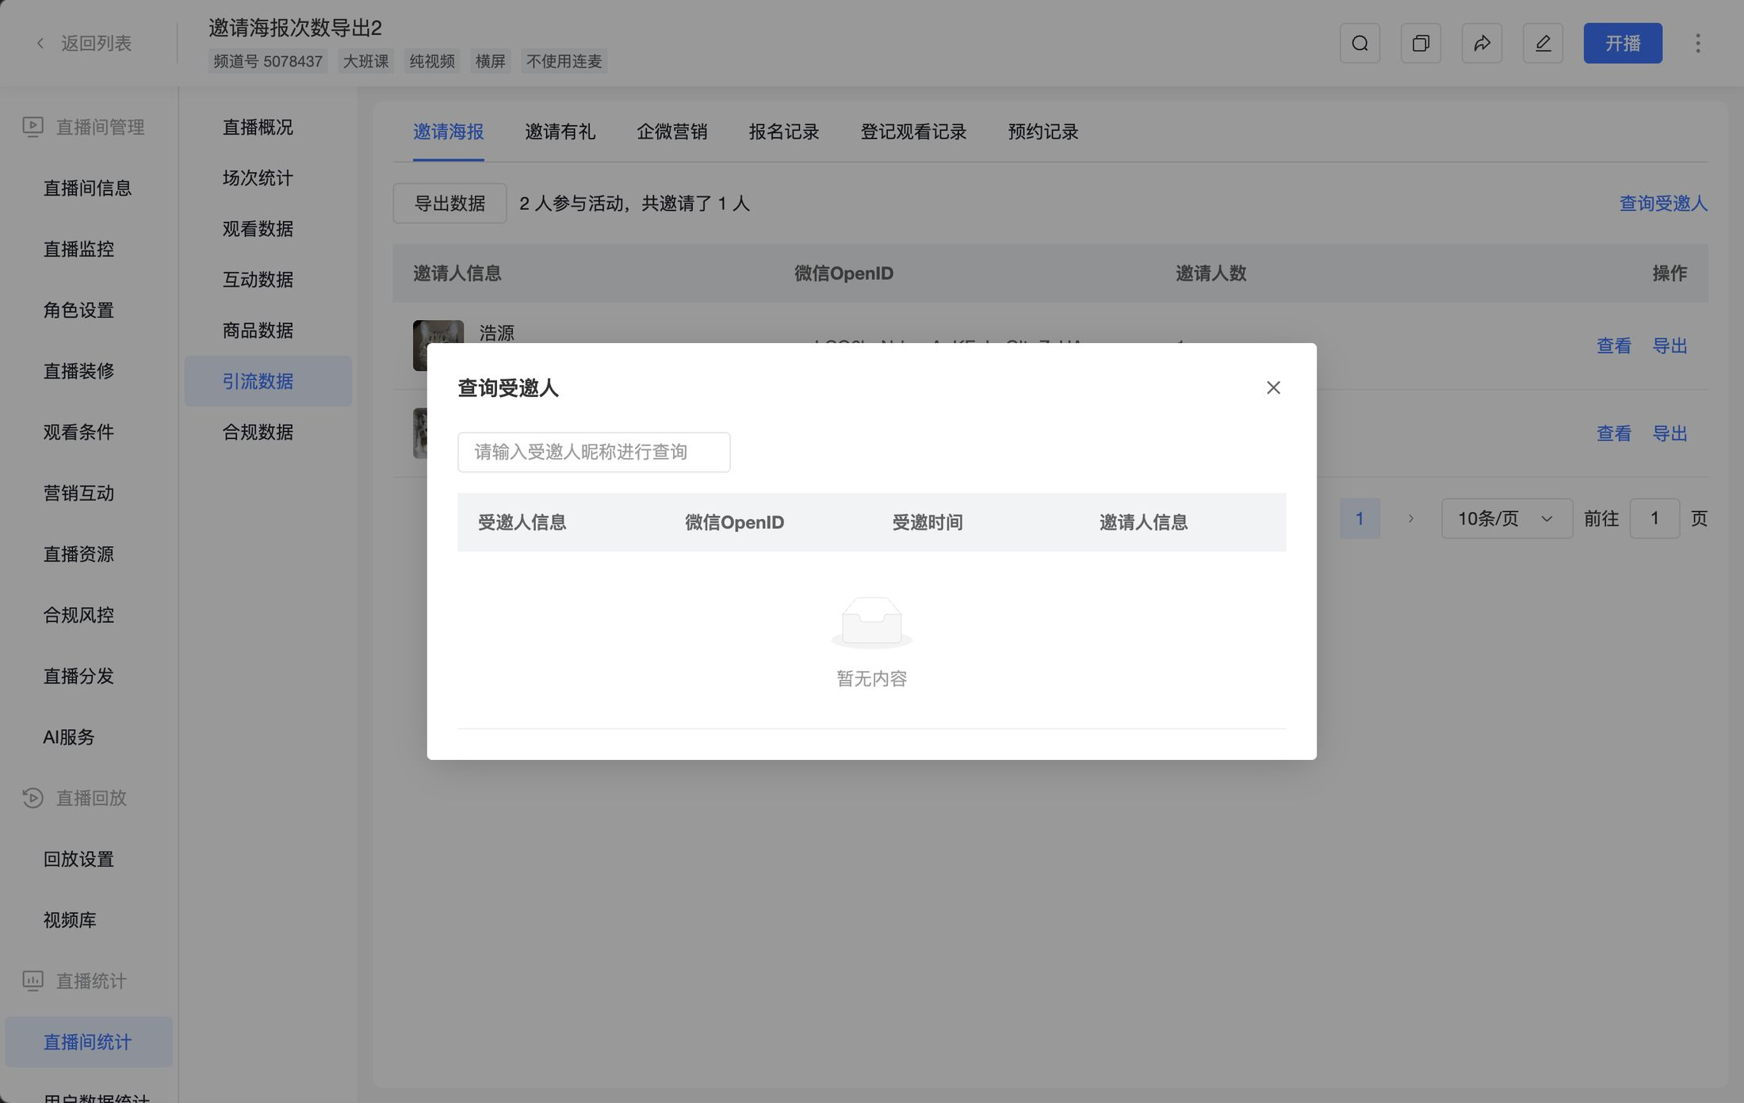

2.邀请有礼
- 概览指标：参与总人数、邀请好友总数、今日参与人数、今日邀请好友数、满足奖励人数、满足率
- 操作：【展开】卡片、【导出排名列表】、【导出邀请明细】
- 字段：邀请人信息、微信 OpenID、邀请好友数、排名、满足奖励、奖励名称、操作（查看）
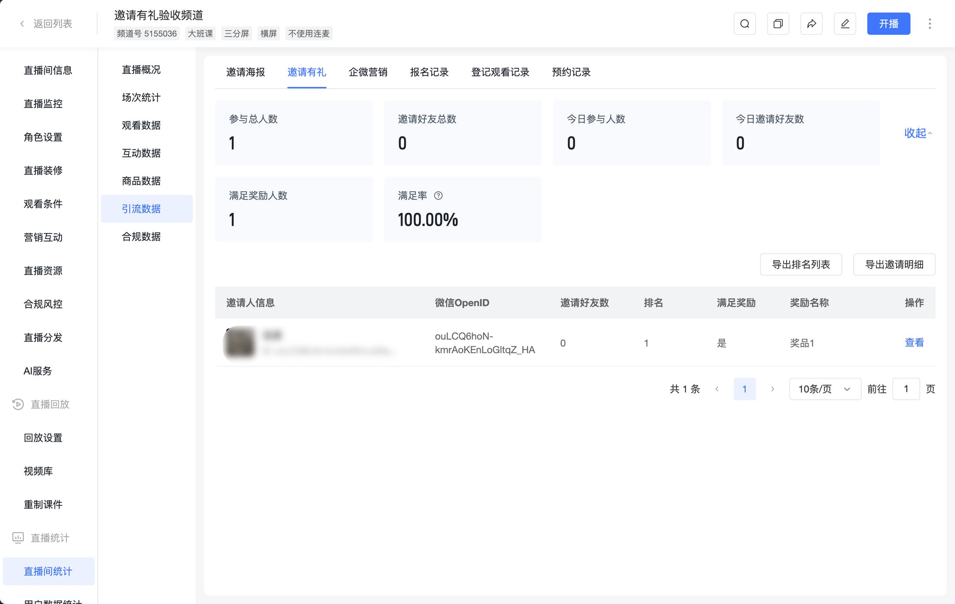

3. 企微营销
提供【邀请记录】与【跟进记录】两个子视图
（1）邀请记录
- 概览指标：邀请人数、总预约人数（数据实时更新）
- 筛选项：选择日期、搜索
- 操作：【批量导出详情】、【导出列表】
- 字段：员工信息、邀请人数、预约人数、操作
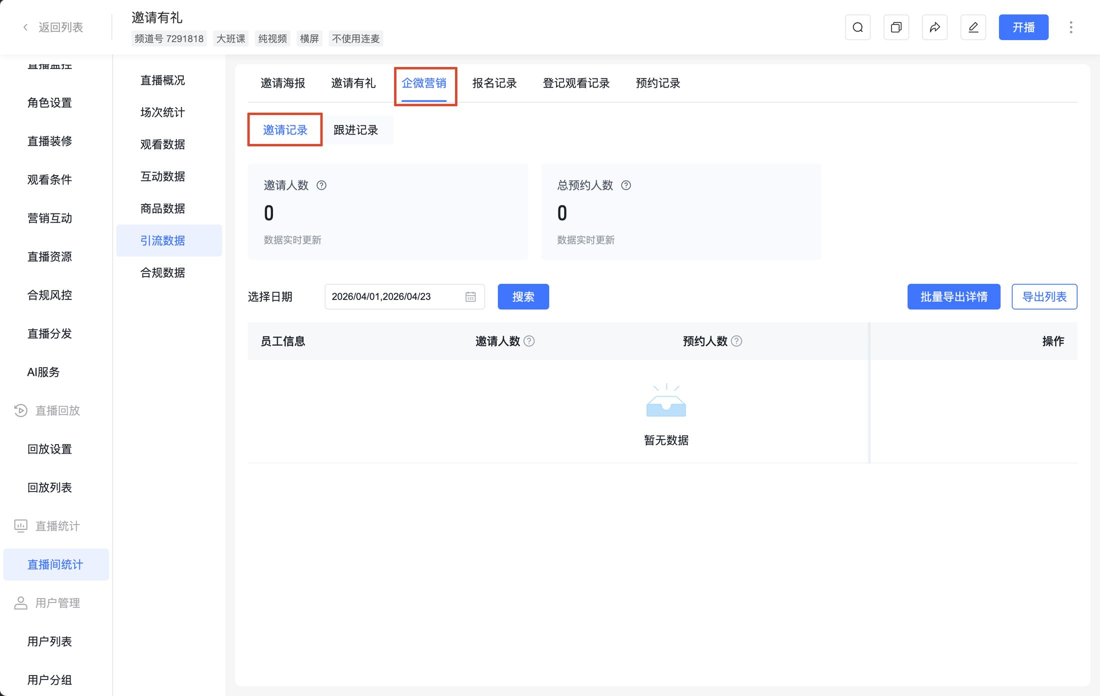
（2）跟进记录
- 筛选项：选择日期、在线状态、所属组织、用户 ID、用户昵称、添加企微员工、跟进人
- 操作：【刷新列表】、【导出列表】
- 字段：用户信息、微信信息、添加企微员工、跟进人、在线状态、首次进入时间、最近进入时间、
最近离线时间、观看时长(分)、进出次数(次)、商品点击次数(次)、发言次数、操作
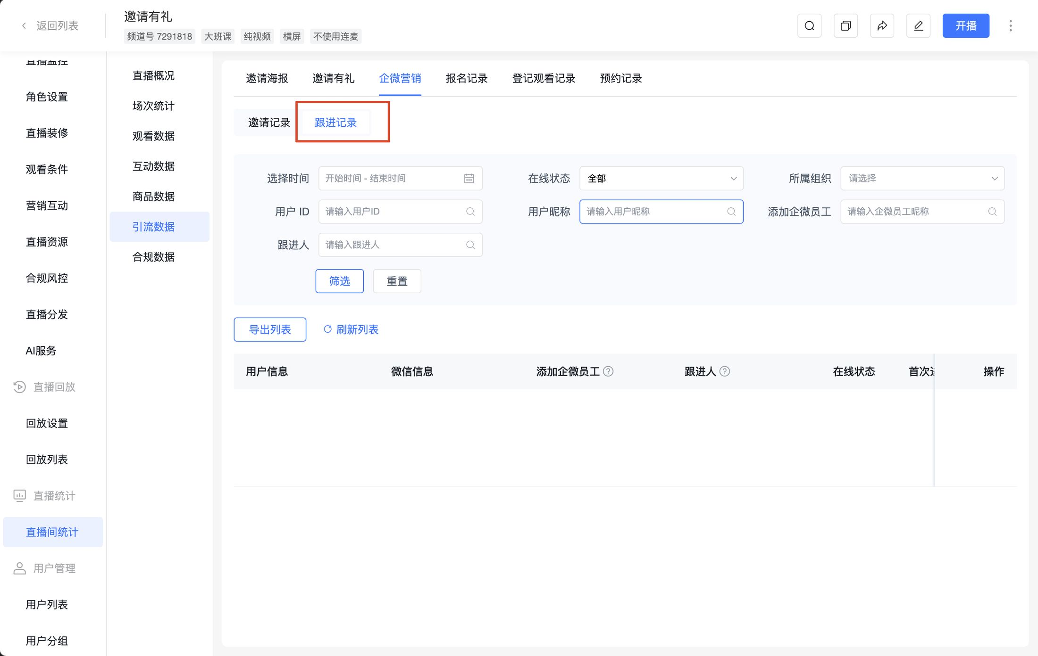

4. 报名记录
- 筛选项：选择日期
- 操作：【导入用户】、【导出列表】
- 字段：用户信息、首次报名时间、手机号 / 邮箱、是否观看、渠道推广、操作
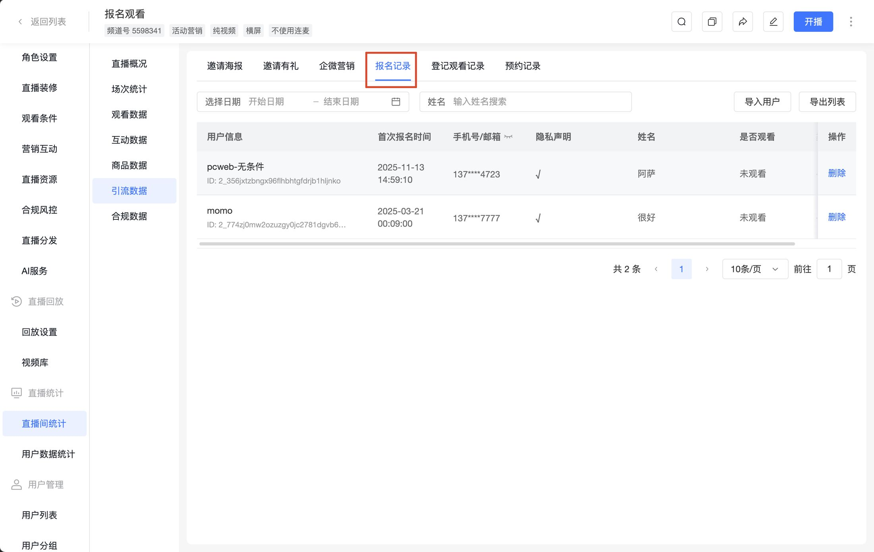

5. 登记观看记录
- 操作：【清空列表】、【导出列表】
- 字段：首次登记时间、用户信息、渠道推广、操作
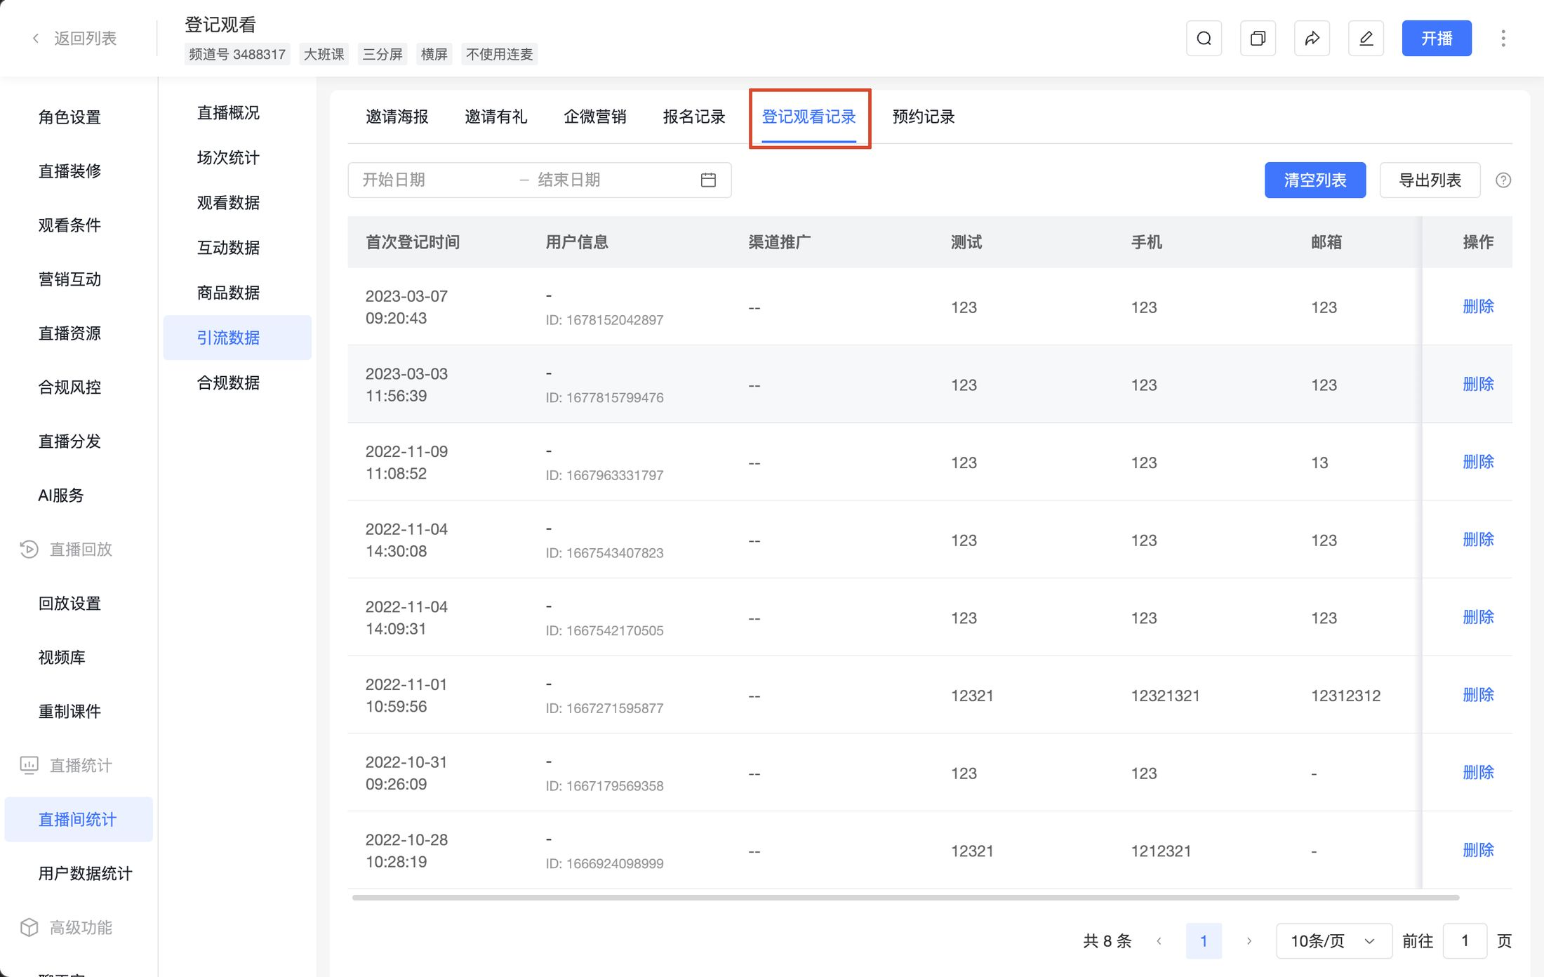

6. 预约记录
提供【微信预约】与【短信预约】两个子视图
（1）微信预约
- 筛选项：选择日期
- 操作：【导出列表】
- 字段：用户信息、预约时间、微信 OpenID
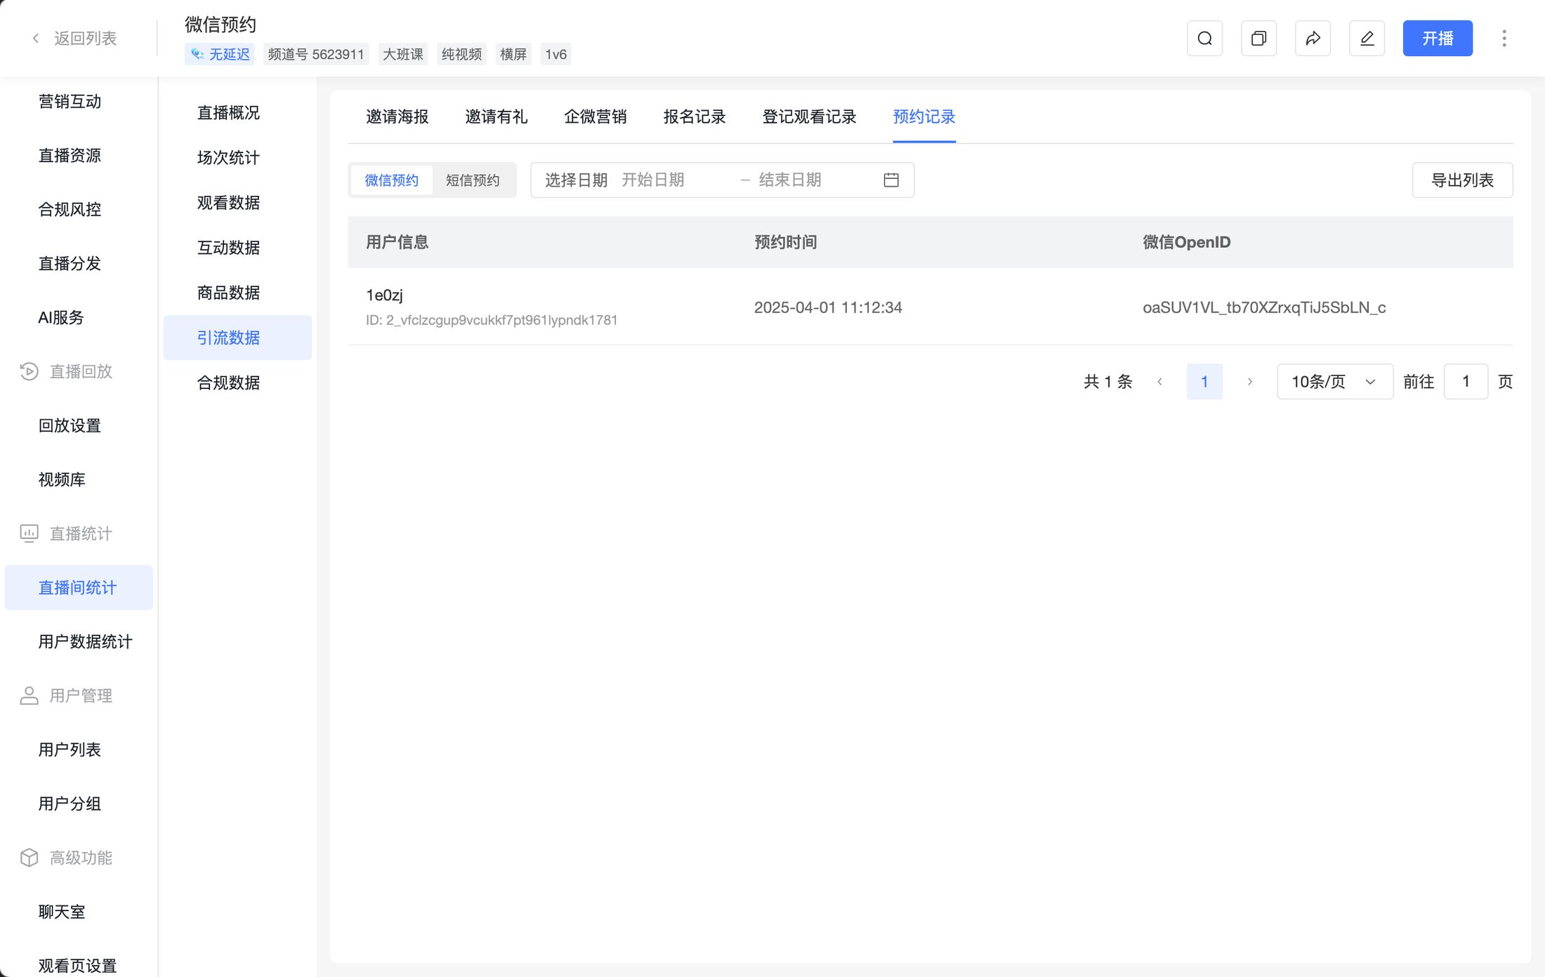
（2）短信预约
- 筛选项：选择日期
- 操作：【导出列表】
- 字段：预约时间、手机号
